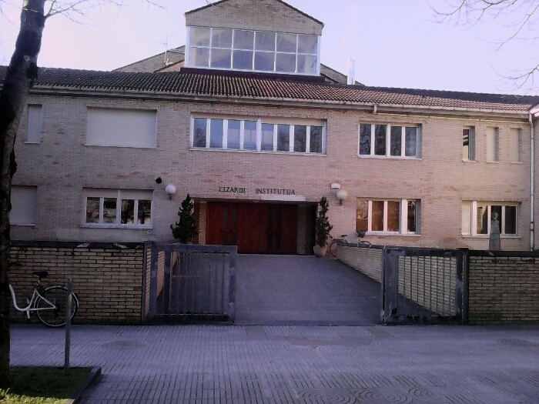
MON LYCÉE

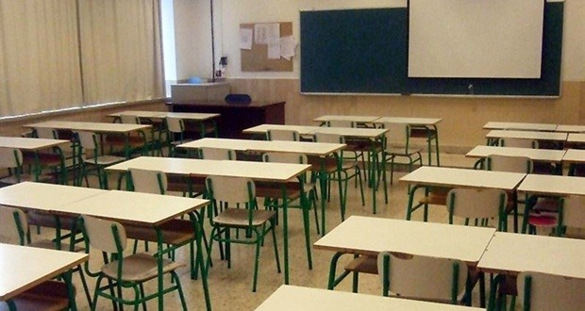
J'étudie au lycée Lizardi,le lycée a quatre étages: Au premier étage c’est la direction et la salle de gym,dans la deuxième et troisième étages sont les classes, et au dernier étage,les laboratoires et la salle d’informatique.

Les classes sont petites,dans chaque classe il y a de la place pour vingt-quatre personnes, dans toutes les classes il y a deux tableaux blancs (un TBI: tableau blanc interactif) et un ordinateur.
J'étudie quatre langues et six sujets: la biologie et la géologie, la physique et la chimie, les mathématiques, l'éducation physique, l'histoire et la géographie.Ma matière préférée est l'éducation physique parce que j'aime bien courir et faire du sport.

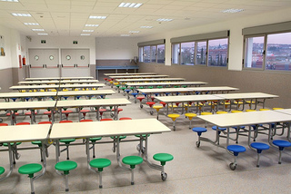
Les professeurs expliquent généralement bien leurs sujets et les étudiant(e)s apprennent beaucoup.

Je mange à la maison tous les jours sauf le mercredi; le mercredi je vais à la cantine parce que j’ai des cours de cuisine à trois heures.

